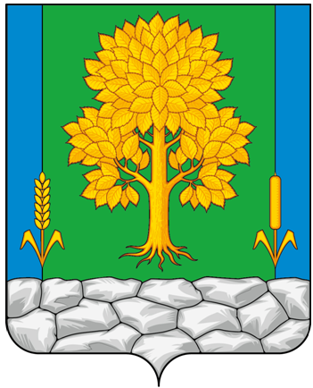
Российская Федерация
КЕМЕРОВСКАЯ ОБЛАСТЬ - КУЗБАСС
Топкинский муниципальный округ
АДМИНИСТРАЦИЯ
ТОПКИНСКОГО МУНИЦИПАЛЬНОГО округа

ПОСТАНОВЛЕНИЕ

от _____________ 2026 года № _____-п
г.Топки

О внесении изменений в постановление администрации Топкинского муниципального округа от 16.02.2023 №213-п «О создании рабочей группы по вопросам оказания имущественной поддержки субъектам малого и среднего предпринимательства, а также самозанятым гражданам на территории Топкинского муниципального округа»

В соответствии с Федеральным законом от 20.03.2025 № 33-ФЗ «Об общих принципах организации местного самоуправления в единой системе публичной власти», Уставом муниципального образования Топкинский муниципальный округ Кемеровской области-Кузбасса, в целях дальнейшей эффективной работы рабочей группы по вопросам оказания имущественной поддержки субъектам малого и среднего предпринимательства, а также самозанятым гражданам на территории Топкинского муниципального округа, и приведением нормативного правового акта в соответствие:
1. Внести в постановление администрации Топкинского муниципального округа от 16.02.2023 №213-п «О создании рабочей группы по вопросам оказания имущественной поддержки субъектам малого и среднего предпринимательства, а также самозанятым гражданам на территории Топкинского муниципального округа» следующие изменения:
1.1. Состав рабочей группы по вопросам оказания имущественной поддержки субъектам малого и среднего предпринимательства, а также самозанятым гражданам на территории Топкинского муниципального округа утвердить в новой редакции.
2. Разместить постановление на официальном сайте администрации Топкинского муниципального округа в информационно-телекоммуникационной сети «Интернет».
3. Контроль за исполнением постановления возложить на первого заместителя главы Топкинского муниципального округа по инвестициям, имущественным отношениям и развитию бизнеса О.А.Шкробко.

4. Постановление вступает в силу после официального обнародования.

Глава Топкинского
муниципального округа С.В.Фролов

УТВЕРЖДЕН
постановлением администрации
Топкинского муниципального округа
от ______________ 2026 года № ____-п

Состав
рабочей группы по вопросам оказания имущественной поддержки субъектам малого и среднего предпринимательства, а также самозанятым гражданам на территории Топкинского муниципального округа

Шкробко  Олеся Александровна | - председатель рабочей группы, первый заместитель главы Топкинского муниципального округа по инвестициям, имущественным отношениям и развитию бизнеса
Мурашкина  Наталья Валерьевна | - заместитель председателя рабочей группы, председатель комитета по управлению муниципальным имуществом администрации Топкинского муниципального округа
Цветкова  Ирина Николаевна | - секретарь рабочей группы, главный специалист отдела по развитию малого и среднего бизнеса администрации Топкинского муниципального округа
Члены рабочей группы:
Асякина  Наталья Александровна | - начальник управления экономического прогноза и анализа администрации Топкинского муниципального округа
Гераськина  Елена Васильевна | - начальник правового управления администрации Топкинского муниципального округа
Зайцева  Татьяна Николаевна | - начальник отдела по управлению муниципальной собственностью комитета по управлению муниципальным имуществом администрации Топкинского муниципального округа
Ковшова  Ирина Николаевна | - начальник управления культуры, спорта и молодежной политики администрации Топкинского муниципального округа
Кононов  Эдуард Владимирович | - заместитель главы Топкинского муниципального округа по АПК и капитальному строительству
Назимова  Ирина Владимировна | - начальник отдела по развитию малого и среднего бизнеса администрации Топкинского муниципального округа
Поняйкин  Дмитрий Леонидович | - начальник управления архитектуры и градостроительства администрации Топкинского муниципального округа
Рау  Татьяна Игоревна | - и.о. начальника земельного отдела комитета по управлению муниципальным имуществом администрации Топкинского муниципального округа
Эксперт рабочей группы:
Некрасов  Дмитрий Евгеньевич | - исполнительный директор Кемеровского областного отделения Общероссийской общественной организации малого и среднего предпринимательства «Опора России» (по согласованию)

